**西阆苑中二班班级动态**

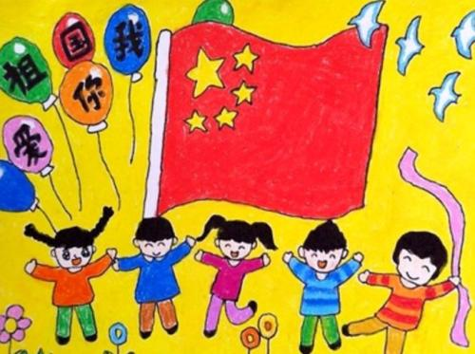

感受快乐的节日气氛，知道爱护国旗，在升国旗时立正，行注目礼。 2024.9.29

阶段课程二：祖国妈妈我爱你

关键活动：祖国妈妈的生日 我们的祖国真大 国旗多美丽 我们的家乡常州

【**01 来园篇**】

本班共22人，今天实际来园21人，缺1人：胡心悦回老家。

今日早晨对幼儿来园自主签到、绕水杯绳、喝牛奶等进行了全面观察，大部分小朋友都能够自主完成，少数幼儿如：王馨悦需要提醒签到、唐皓辰需在提醒下绕水杯绳。

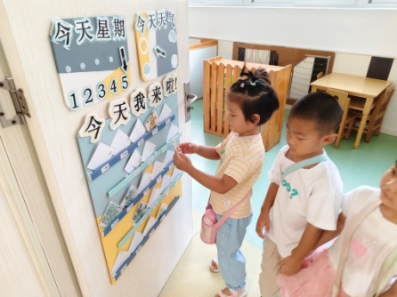 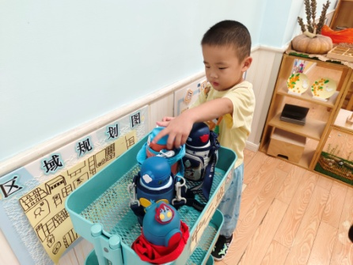 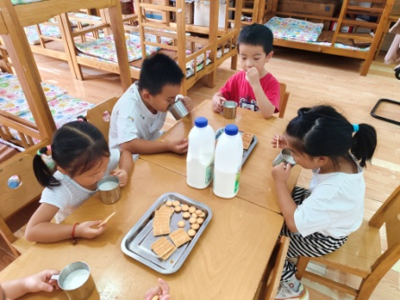

【**02 户外篇**】

今天开展户外自主游戏，活动场地在前操场的攀爬网，幼儿进入场地后自主开展游戏。一起来看看他们游戏时的镜头吧！

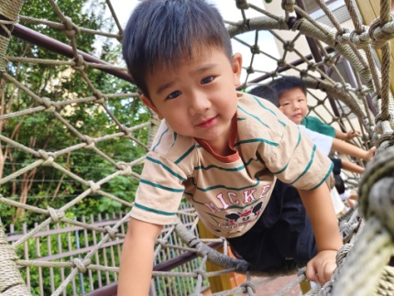 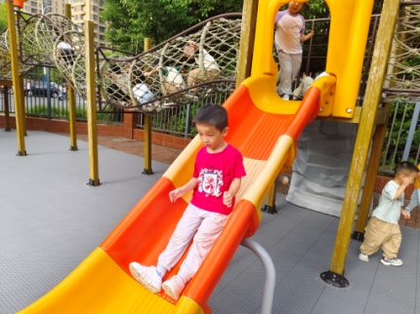 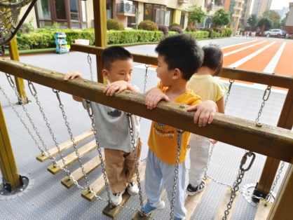

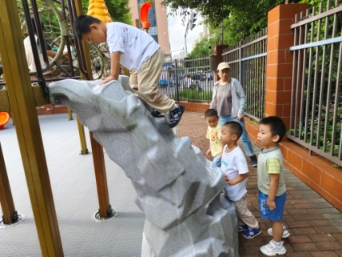 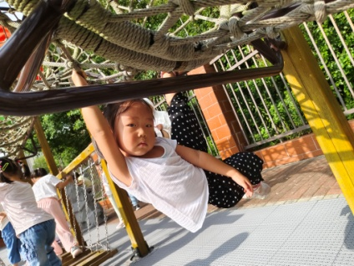 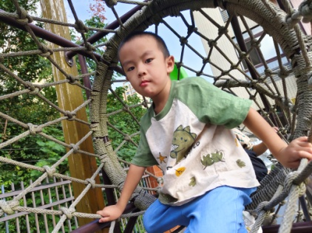

【**03 区域篇**】

又到了区域游戏的时间，小朋友们自主进入喜欢的区域游戏。一起来看看他们都玩了些什么吧！

|  |  |  |
| --- | --- | --- |
| IMG_20210913_160834.jpg | IMG_20210913_160834.jpg | IMG_20210913_160834.jpg |
| 地面建构区：成铭恩、付宇晨、杨梓煜用单元积木拼搭。 | 益智区：杨梓熠、蒋景昱挑战动物躲猫猫游戏。 | 自然材料区：董益嘉、丛天朗用自然物拼搭房子等。 |
| IMG_20210913_160834.jpg | IMG_20210913_160834.jpg | IMG_20210913_160834.jpg |
| 万能工匠区：于晨栩用万能工匠材料拼搭组合作品。 | 益智区：陈之昂在挑战几何图形游戏。 | 美工区：唐皓辰用超轻粘土创作作品。 |

【**04 学习篇**】

**活动：美术《我登上了万里长城》**

这是一节命题画。万里长城是世界文化遗产被列为“世界新七大奇迹之一”，也是北京名胜中的最为著名的名胜之一，最为孩子们熟悉和喜欢。长城宛如一条巨型长龙，蜿蜒盘旋在山脊，每隔一段距离就有一个方形枪口，每到山顶会有一座高高的烽火台，造型简单且特征鲜明。本节课主要是在了解长城的外形特征的基础上，尝试画出人物登长城的简单动态。

提问：长城有哪几部分组成的？

付宇晨：长城上面有楼梯（台阶）。

陈生冉：长城上面有方形的台子（烽火台）。

于晨栩：长城上有许多的人（游客）。

提问：登上长城后你的心情怎么样？我们高兴的时候会做什么动作？表情是怎样的？

单小岩：很开心，会向大家挥挥手。

郭沛怡：嘴巴是弯弯的，眼睛会眯起来，表情很开心。

……

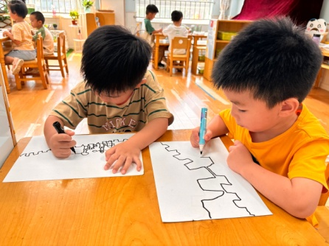 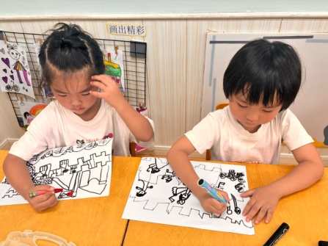 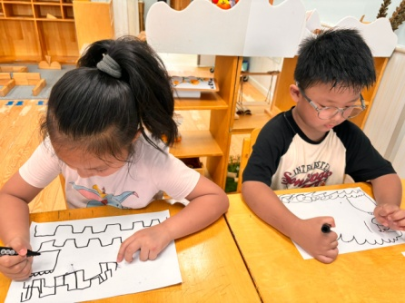

【**05 生活篇**】

本学期开始幼儿自主盛饭端菜，近期着重观察幼儿自主盛饭的整体情况。一起来看看今天小朋友在这些方面的表现吧！

备注：★能自主盛饭 ▲需协助盛饭 ★按时用餐 ▲挑食或用餐时间长

|  |  |  |  |  |  |
| --- | --- | --- | --- | --- | --- |
| 幼儿 | 自主盛饭 | 按时用餐 | 幼儿 | 自主盛饭 | 按时用餐 |
| 王馨悦 | ★ | ▲ | 杨梓熠 | ★ | ★ |
| 吴婉琰 | ★ | ★ | 杨梓煜 | ★ | ▲ |
| 梁珵恩 | ★ | ▲ | 谢瑞 | ★ | ★ |
| 张诗韵 | ★ | ★ | 成铭恩 | ★ | ▲ |
| 单小岩 | ★ | ★ | 唐皓辰 | ★ | ▲ |
| 陈生冉 | ★ | ★ | 付宇晨 | ★ | ★ |
| 胡心悦 | 请假 | 请假 | 蒋景昱 | ★ | ★ |
| 郭沛怡 | ★ | ★ | 陈之昂 | ★ | ▲ |
| 鲍琳筱 | ★ | ★ | 董益嘉 | ★ | ▲ |
| 丛天朗 | ★ | ▲ | 李咏集 | ★ | ★ |
| 于晨栩 | ★ | ▲ | 张文轩 | ★ | ★ |

【**06 温馨提示**】

|  |
| --- |
| ★关于国庆放假的通知：  放假时间：10月1日（星期二）——7日（星期一）放假，共7天  返园时间：10月8日（星期二）正常返园  调课时间：9月29日（星期日）、10月12日（星期一）正常上课  ★假期温馨提示：  1.交通安全记心间  假期出行，请务必注意交通安全。无论是自驾还是乘坐公共交通工具，都要遵守交通规则，不酒驾、不疲劳驾驶，不乘坐无牌无证车辆。行走时，要走人行道，过马路走斑马线，注意来往车辆，确保人身安全。  2.居家安全要重视  假期期间，家长需加强对孩子的监护，注意用电、用火、用气安全，防止触电、火灾等事故发生。同时，要教育孩子不随意给陌生人开门，不攀爬阳台、窗户，不玩火、不玩电，确保居家安全。  3.饮食健康要关注  合理安排饮食，注意营养均衡，避免暴饮暴食，少吃生冷食物，预防食物中毒和肠胃疾病。鼓励孩子多吃蔬菜水果，保持良好的生活习惯。  4.疾病预防不忽视  假期将至，在享受美好时光的同时，别忘了预防疾病守护健康。我们要注意卫生，远离病菌的侵扰，避免前往人员密集、空气不流通的场所。同时，我们要适度运动，增强体质。 |

**—END—**

在一起的点滴都值得记录